大芦湖油田产能建设项目
（2023-2025年）
环境影响评价公众参与说明

建设单位：胜利油田高青石油开发有限责任公司
编制时间：二零二四年二月

1 概述 3
2 首次环境影响评价信息公开情况 4
2.1公开内容及日期 4
2.2公开方式 4
2.3公众意见情况 5
3 征求意见稿公示情况 6
3.1 公示内容及时限 6
3.2 公示方式 6
3.3 公众提出意见情况 12
4 其他公众参与情况 13
5 公众意见处理情况 14
5.1 公众意见概述和分析 14
5.2 公众意见采纳情况 14
5.3 公众意见未采纳情况 14
6 报批前公开情况 15
7 其他 16
8 诚信承诺 17

概述
胜利油田东胜精攻石油开发集团股份有限公司（以下简称“东胜公司”）成立于1993年6月，截至2022年12月底共管理和开发着24个油田，分别为博兴、金家、东风港、大芦湖、商河、曲堤、玉皇庙、尚店、滨南、单家寺、太平、套尔河、英雄滩、渤南、大王庄、孤东、长堤、牛庄、东辛、永安、潍北、郝家、王家岗、正理庄油田。其中主力油田有大芦湖、东风港、牛庄、太平、潍北、金家、商河7个油田。地质构造上分布于济阳坳陷东营、惠民、车镇、沾化和潍北凹陷等，储量单元104个，零散分布在3.4×10⁴km²的广阔区域内。
胜利油田高青石油开发有限责任公司高青区域开发区块包括高青油田、正理庄油田、大芦湖油田等3个油田，划归胜利油田高青石油开发有限责任公司（胜利油田东胜精攻石油开发集团股份有限公司高青区域下属公司）管理，主要生产设施包括：油井215口，注水井93口，停产井74口，报废井10口；单井集油管线26km，计量站外输管线9.4km，单井注水管线34.5km，注水干线22.7km；接转站1座、联合站1座、注水站10座、采出水处理站1座。2022年，胜利油田高青石油开发有限责任公司采出液产量31.69×10⁴t，原油产量15.03×10⁴t。
为进一步开发高青油区的油气资源，实现油田滚动开发，挖掘井间剩余油，胜利油田高青石油开发有限责任公司拟实施“大芦湖油田产能建设项目（2023-2025年）”，该项目属于陆地石油开采项目，主要涉及大芦湖油田，建设地点位于淄博市高青县境内，主要工程内容如下：共部署163口井，其中新钻油井98口，注水井51口，油井转注水井5口，探井转油井9口，新建井场20座，依托老井场34座。新建107套12型抽油机，新建600型压驱注水装置25套，350型注水井口31套；新建燃气加热炉8台，更换燃气加热炉1台；新建多功能罐23座，新建空气源热泵加热系统27座，新建双腔油气混输装置2座,新建井口加药装置4套，新建天然气干燥器4座、天然气分气包4座，新建计量装置橇2套、三相分离器橇3套；新建集油阀组6套；新建集油管线45.55km、掺水管线8.98km、新建供气管线1.024km；新建压驱供水泵橇16套，新建注水管线30km，新建低压供水管线3.54km。高青联合站内卸油池改造，扩建樊107注水站，滨博接转站内迁建注水泵1台；同时配套建设供配电、自控、通信及道路等工程。
项目实施后最大产油能力11.7×10⁴t/a（第1年），最大产液量36.02×10⁴t/a（第15年）；项目动用地质储量752.1×10⁴t。
2023年9月10日，胜利油田高青石油开发有限责任公司委托森诺科技有限公司对本项目进行环境影响评价。并按照《环境影响评价公众参与办法》进行了公众参与信息公示。
在环评初期阶段，通过网站公示的方式公开环境影响评价信息，广泛征求公众意见；在报告书编制过程中，通过网络、现场张贴公告、媒体报纸的方式充分听取公众意见，在报送项目主管部门审查前，建设单位严格落实项目主管部门的要求，全文公开本项目环境影响报告书与公众参与说明。广泛征求可能受本项目影响的公众意见，积极采纳公众意见，最后按照主管部门要求编制《大芦湖油田产能建设项目（2023-2025年）环境影响报告书环境影响评价公众参与说明》。

首次环境影响评价信息公开情况

2.1公开内容及日期
2023年9月10日，胜利油田高青石油开发有限责任公司与森诺科技有限公司签订委托书，在2023年9月10日进行了第一次公众参与信息公示。环境影响报告书征求意见稿编制过程期间，公众均可向建设单位提出与环境影响评价相关的意见。符合《环境影响评价公众参与办法》的要求。

2.2公开方式

2.2.1网络
建设单位于2023年9月10日～2019年9月22日在胜利油田网站进行了第一次公众参与信息公示，网址为 http://slof.sinopec.com/slof/csr/hjbh/，符合《环境影响评价公众参与办法》中对公示媒体网站的要求。网站截图如下。
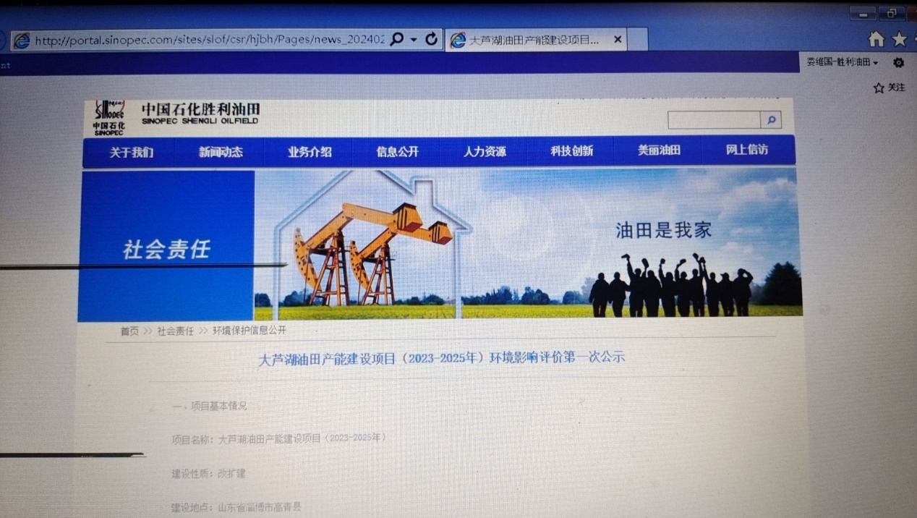
图 2-1 本项目在网络第一次信息公示图

2.2.2其他
无

2.3公众意见情况
2024年第一次公众参与信息公示期间，建设单位和评价单位未收到任何公众来信、邮件、传真及电话。

征求意见稿公示情况

3.1 公示内容及时限
征求意见稿公示于2024年1月26日至2月2日采取网上公示、报纸公示和现场张贴公告的形式进行。主要内容为征求意见稿全文以及征求公众意见的范围和公众意见提出的方式和途径等，公开程序符合《环境影响评价公众参与办法》的要求。

3.2 公示方式

3.2.1网络
征求意见稿选取在胜利油田网站进行公示。公示时间为2024年1月26日至2月2日，满足10个工作日要求，网址为http://slof.sinopec.com/slof/csr/hjbh，本次网站选择符合《环境影响评价公众参与办法》中对于网站选取的要求。网站截图如下。
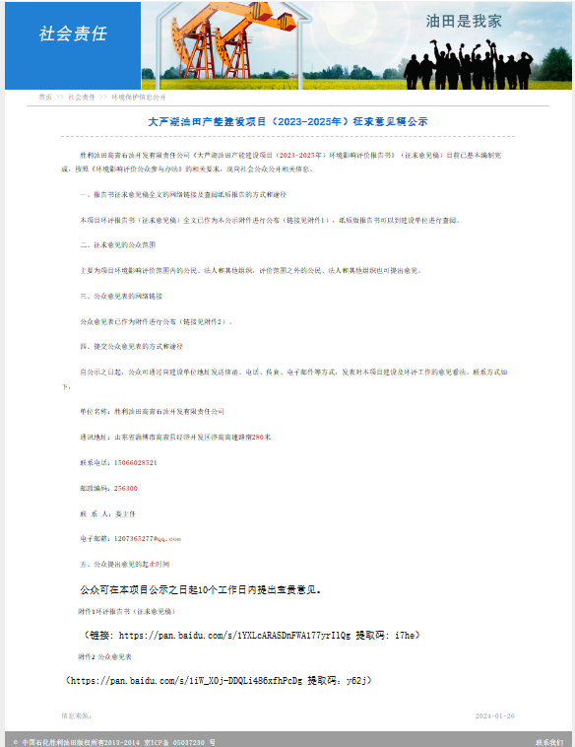
图 3-1 本项目在网站征求意见稿公示截图

3.2.2张贴
2024年1月31日。征求意见稿网络征求意见期间，同时在项目沿线周边的沈家村、业继王村、新五合村、河沟赵村、彭家村、北杨村、许官庄村、三甲赵村、大卢村、张道传村等村庄的村委会公示栏进行公示，村委会公示栏属于各村庄信息公示区域，符合《环境影响评价公众参与办法》公众易于知悉的场所。
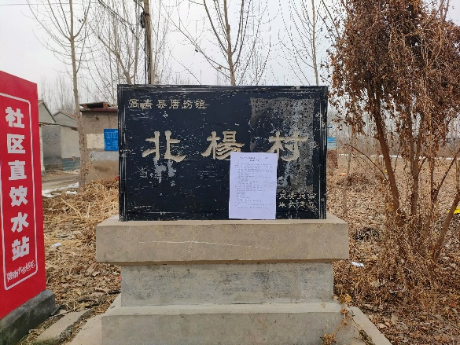 | 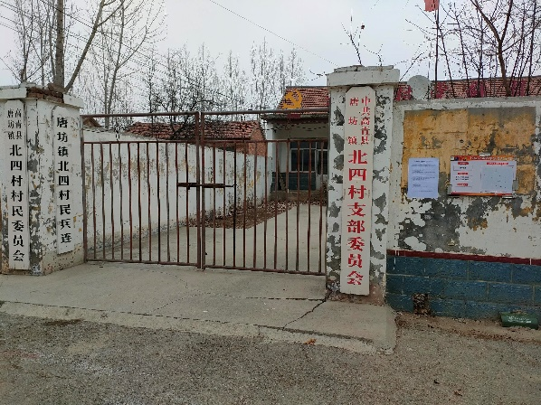
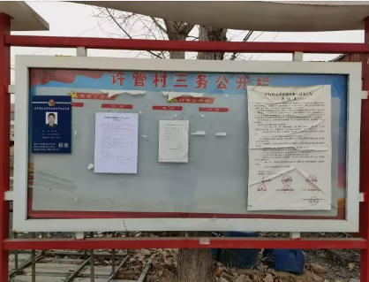 | 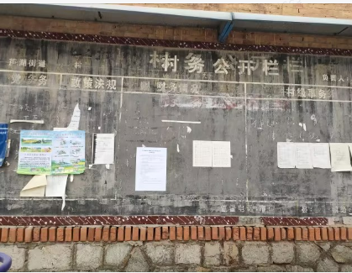
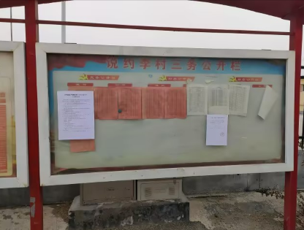 | 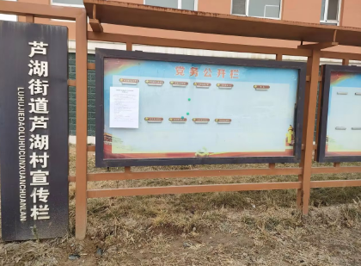
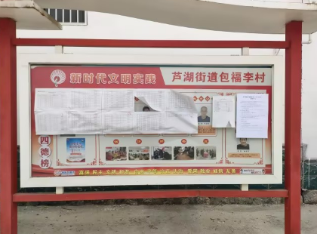 | 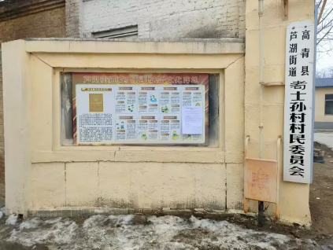
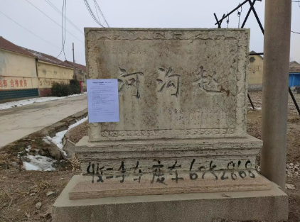 | 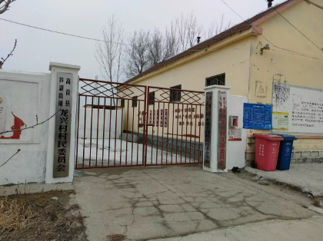
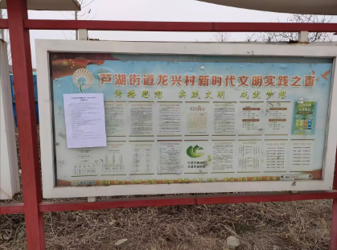 | 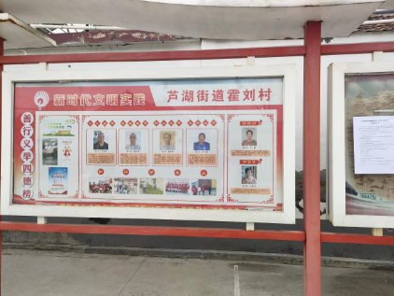
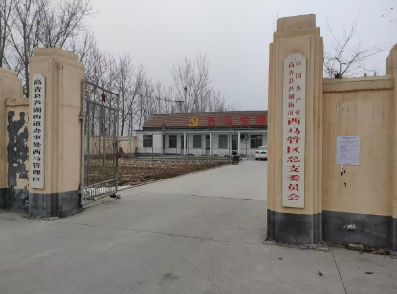 | 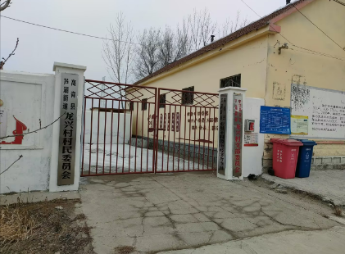
图 3-1现场张贴照片

3.2.3报纸
征求意见稿选取在山东省省级刊物《山东工人报》，发行量大，公众参与广，分别于2024年1月31日和2024年2月1日版面进行公示，符合《环境影响评价公众参与办法》中对于媒体报纸选取的的要求。
报纸截图如下。
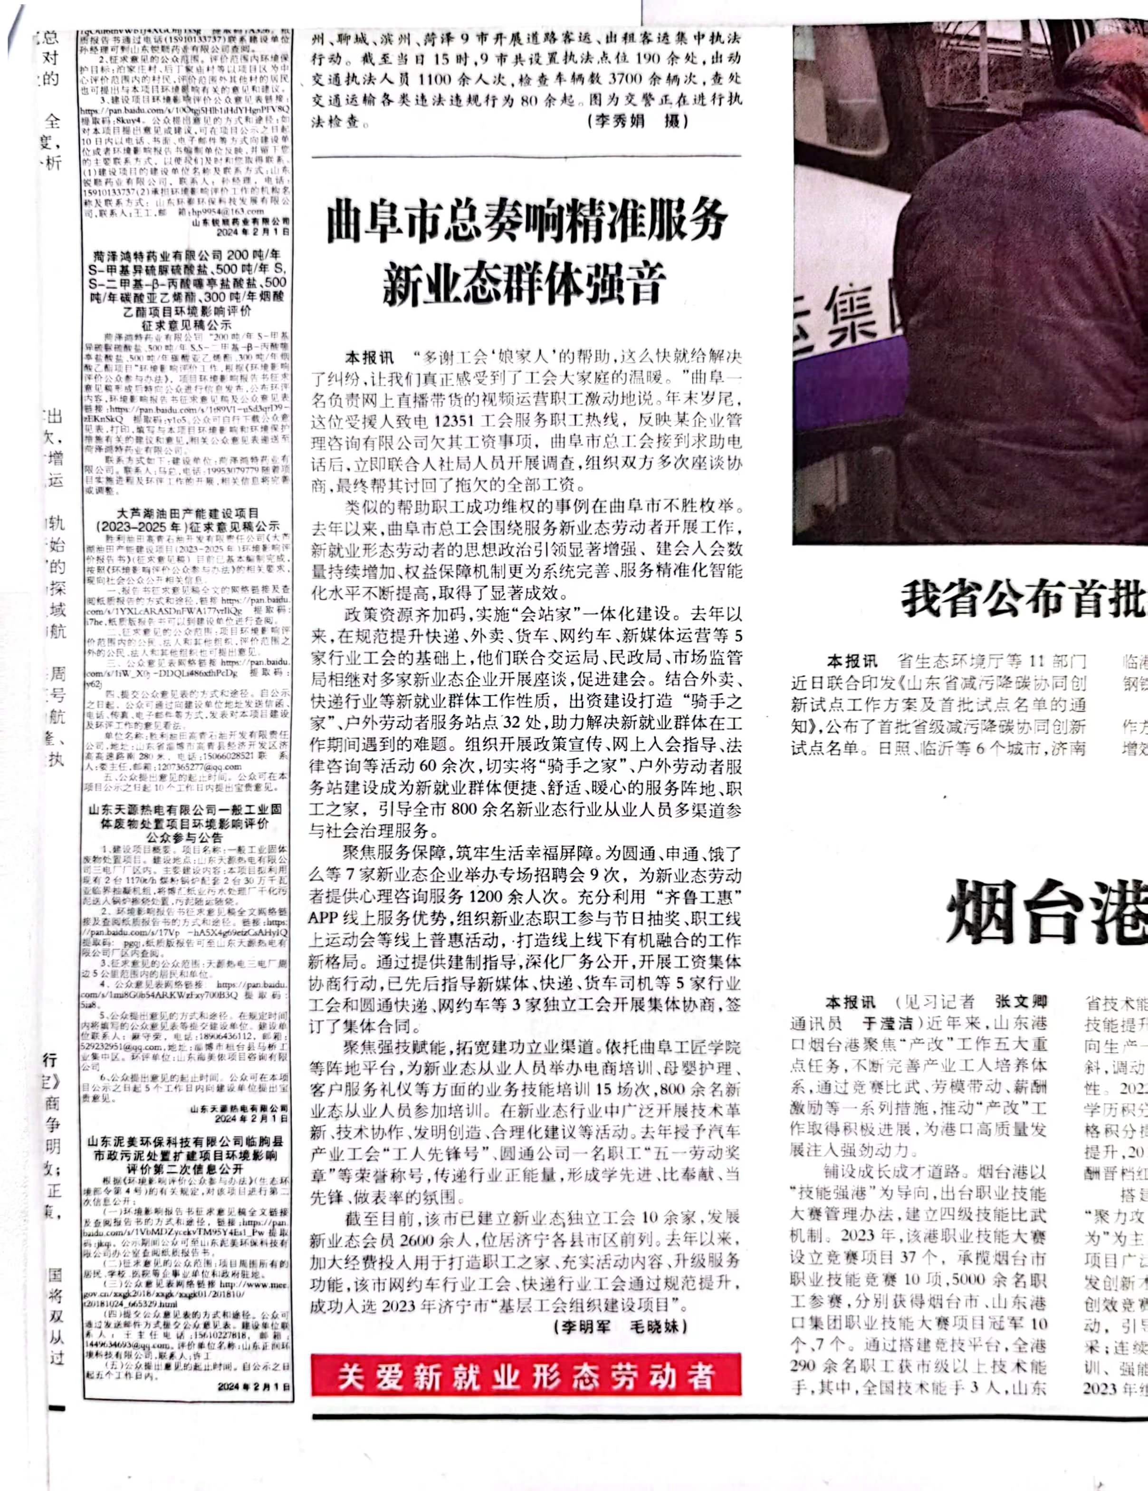
图 3-3本项目在《山东工人报》征求意见稿公示图（2024.2.1）
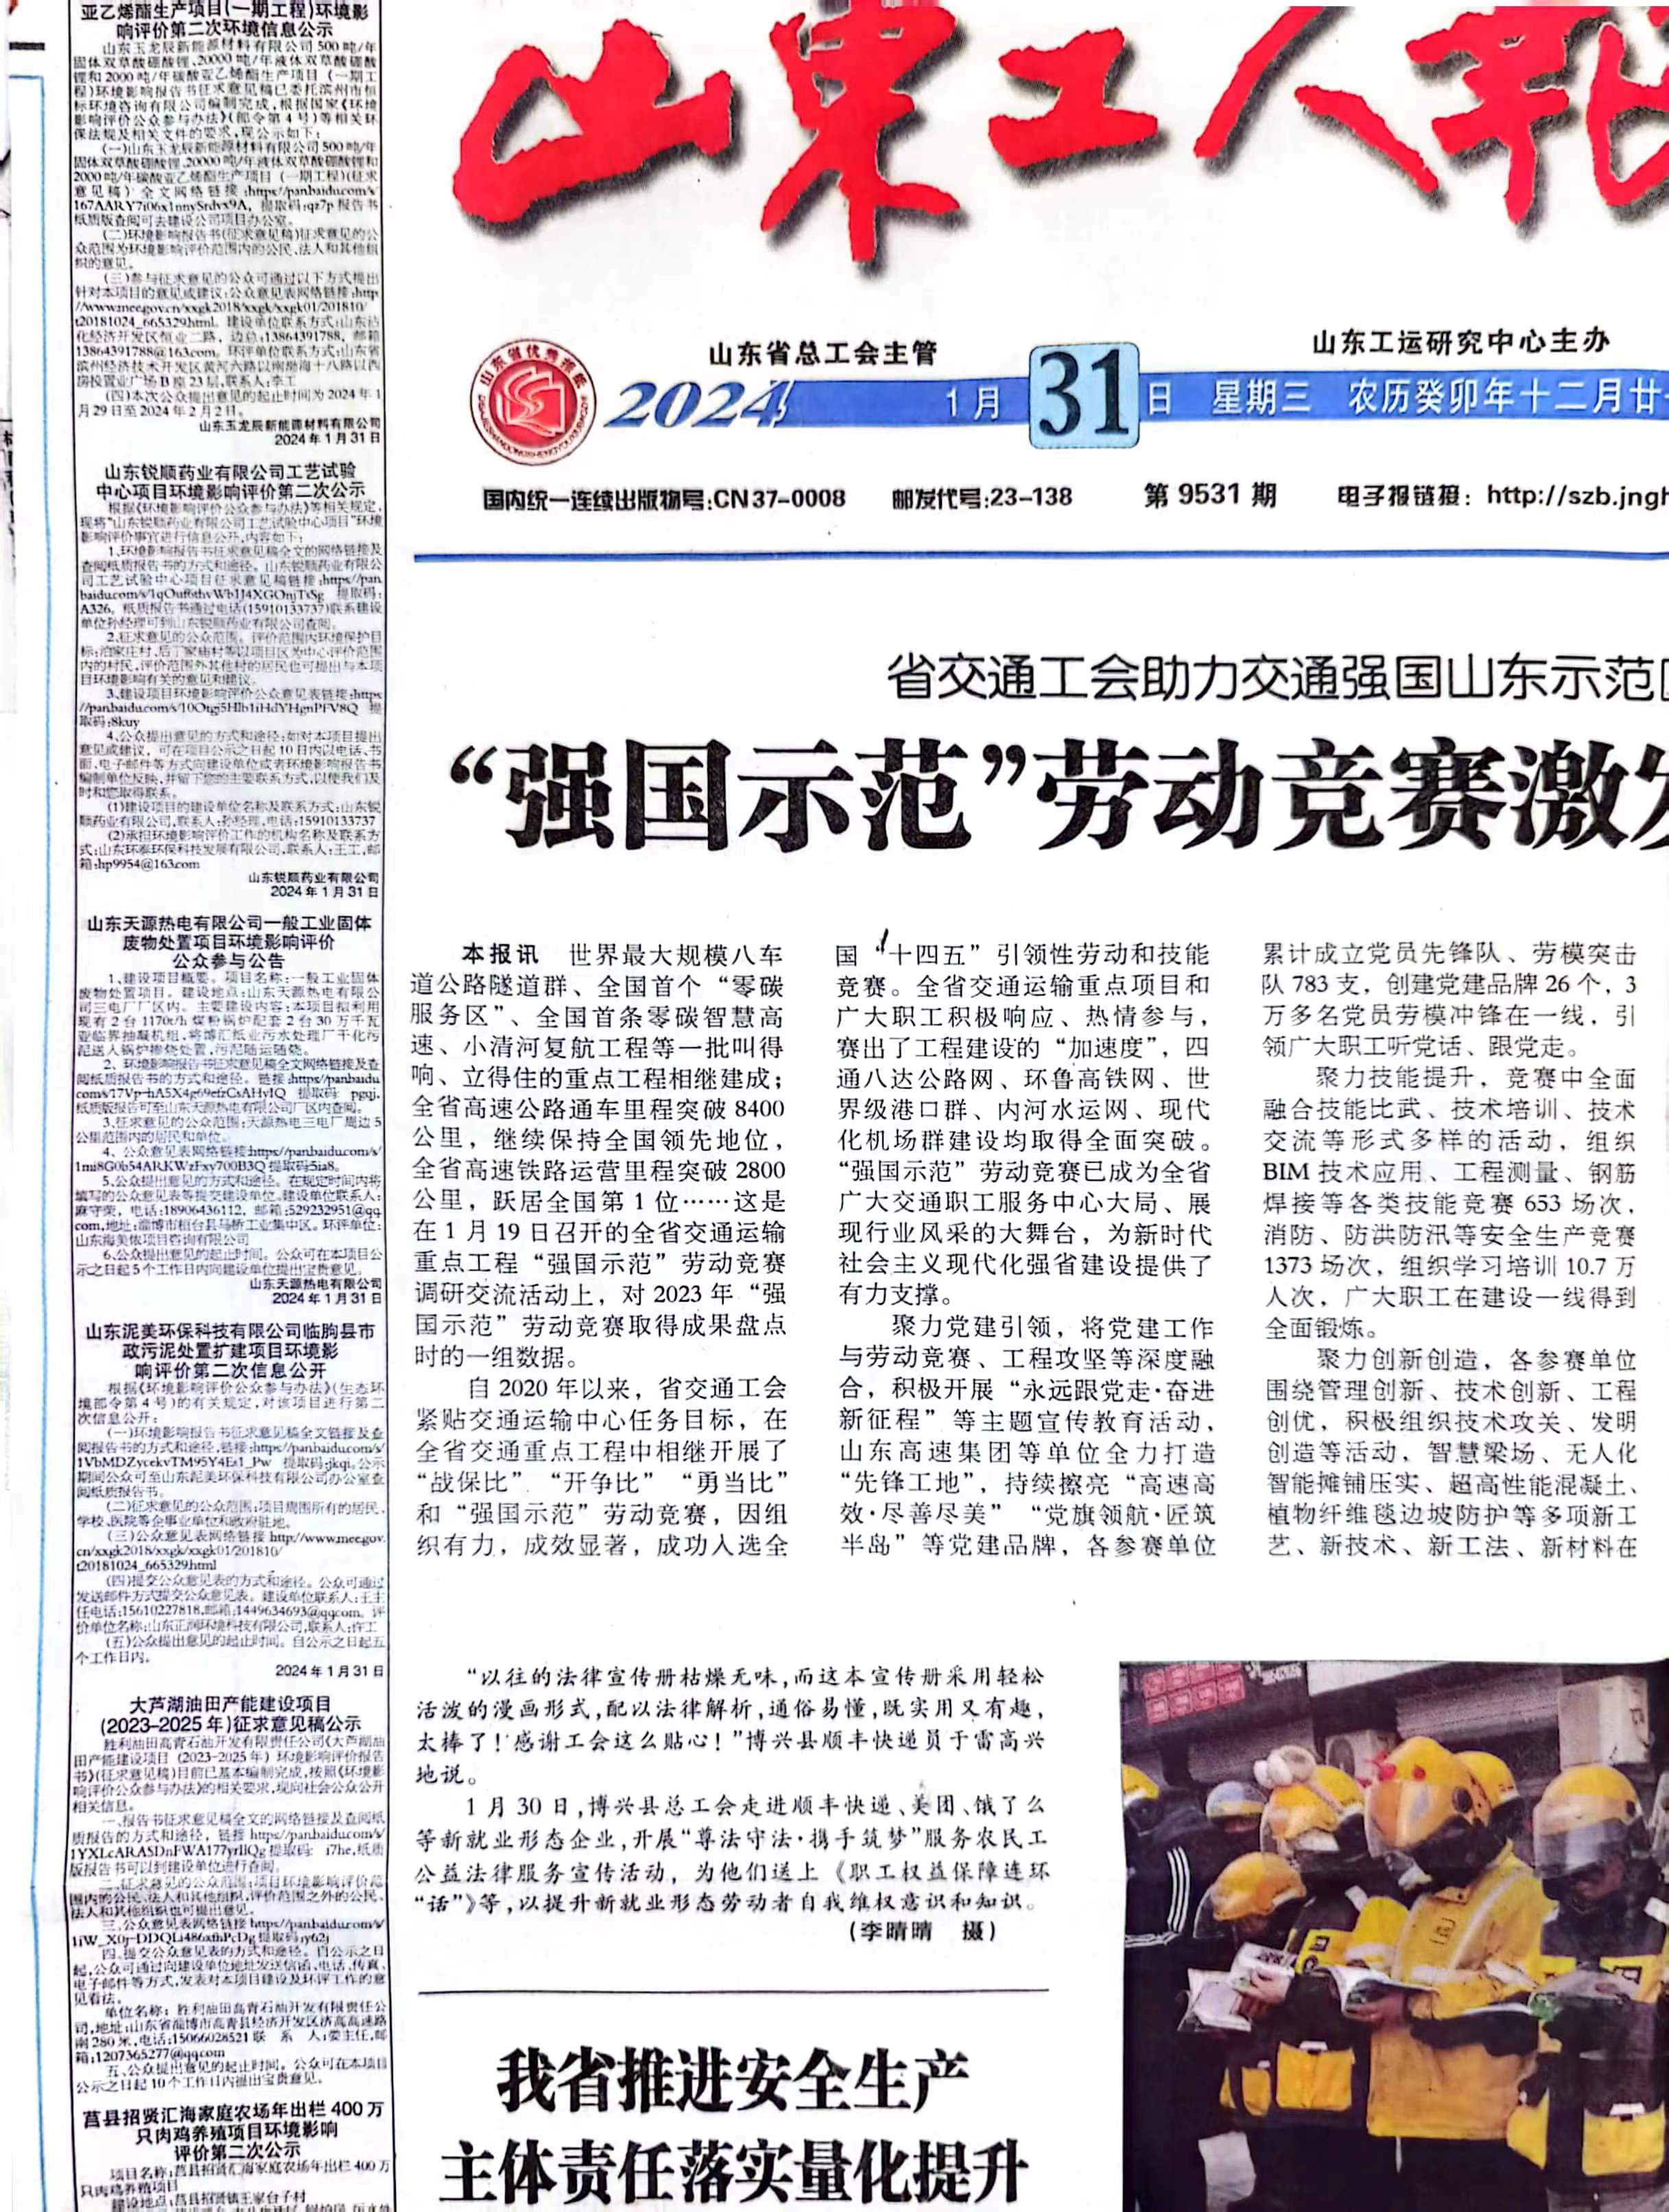
图 3-4本项目在《山东工人报》征求意见稿公示图（2021.1.31）

3.2.4其他
无

3.2.5查阅情况
公示内容在胜利油田网网站易于查找，报纸内容置于主版，便于公众查阅。

3.3 公众提出意见情况
第二次公示截至到2024年2月5日，建设单位和评价单位未收到任何公众关于本项目的来信、邮件、传真及电话。
- 其他公众参与情况
由于本项目公示期间未收到公众质疑意见或建议，所以不需要开展深度公众参与。
- 公众意见处理情况

5.1 公众意见概述和分析
未接到任何公众反馈意见

5.2 公众意见采纳情况
无

5.3 公众意见未采纳情况
无

- 报批前公开情况
2024年2月4日，我单位根据《环境影响评价公众参与办法》（生态环境部第4号令），特公开《大芦湖油田产能建设项目（2023-2025年）环境影响报告书》（拟报批稿）和《公众参与说明》，公开程序符合《环境影响评价公众参与办法》的要求及时限。公示网址为：http://slof.sinopec.com/slof/csr/hjbh/20240204/news_20240204_726943680857.shtml。
报批前公示截图如下。
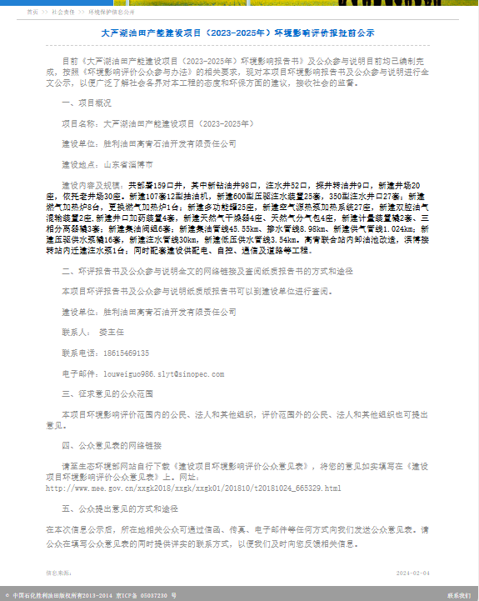
图6-1 本项目报批前公示网址截图
- 其他
2024年2月，项目公示信息的资料已经全部存档。
- 诚信承诺

